Олимпиада по русскому языку для первого класса
классный тур
Выполнил_ учени___ 1 класса _____ __________________________________________________

- Переставь буквы так, чтобы получилось слово.
О, В, С, А_______________________
С, Т, А, И ______________________
Т, К, А, У ______________________
Р, Т, Т, О ______________________

- Зачеркни лишний слог, чтобы получились слова.
СОРОЛОВЕЙ
ВОРОКАБЕЙ
ЛИВОРОНА

- Разгадай ребусы
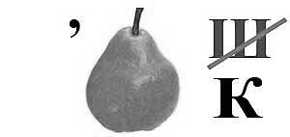
__________________ _____________________ ___________________

- Раздели предложение на слова черточками.
МИЛАКОРМИТКОШКУМУРКУМОЛОКОМ

- Добавь к слову один или два слога, чтобы получилось новое слово:
КАР…
ВЕС…
БУК…

- Подчеркни слова, в которых все согласные звуки твёрдые.
ГНОМ, ТИГР, СНЕГ, ДОМ, ГУСИ, ГРИБ, РЫБА, ДЯТЕЛ, ДУБ, ГОРОД, ОСИНА.

